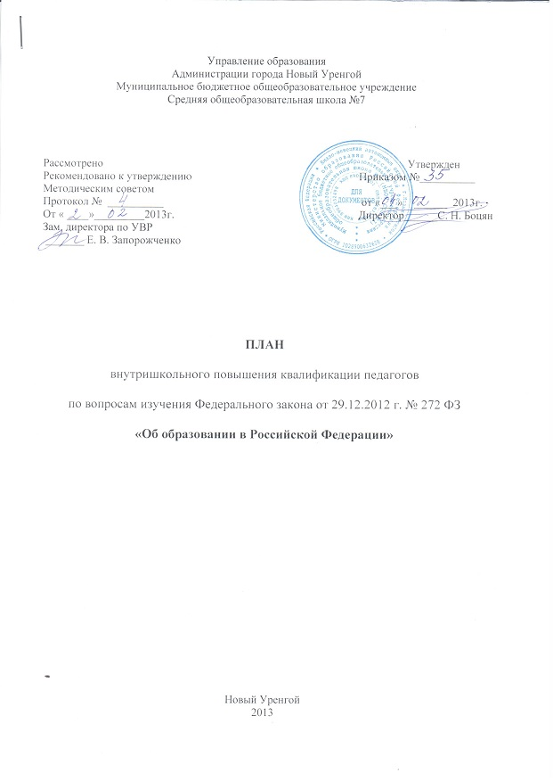
Форма | Дата | Изучаемые вопросы |  | Ответственные
 |  | Теория | Практика
Заседание  педсовета | март | Тема «Федеральный закона  «Об образовании в Российской Федерации» о профессиональном и правовом статусе педагогических работников |  | Куватов  Н.А., зам. дир. по УВР  Запорожченко Е.В., зам. дир. по УВР
Заседание методического совета | март | Глава 5. Педагогические, руководящие и иные работники организаций, осуществляющих образовательную деятельность. Ст. 46 – 52  -правовой статус, права и обязанности педагогических работников;  -аттестация педагогических работников.  Глава 6. Основания возникновения, изменения и прекращения образовательных отношений |  | Запорожченко Е.В., зам. дир. по УВР  Куватов Н.А., зам. дир. по УВР
Заседания предметных методических объединений | март | Глава 5. Педагогические, руководящие и иные работники организаций, осуществляющих образовательную деятельность. Ст. 46 – 52  -правовой статус, права и обязанности педагогических работников;  -аттестация педагогических работников. | Разработка заданий по предметам, отражающих содержание закона «Об образовании в Российской Федерации» | Руководители МО
Заседания предметных методических объединений | апрель | Глава 6. Основания возникновения, изменения и прекращения образовательных отношений.  Ст. 53 – 62  - изменение образовательных отношений;  -промежуточная и итоговая аттестация обучающихся | Групповое взаимодействие руководителей МО. Разработка тестов по содержанию закона «Об образовании в Российской Федерации» для проведения зачёта | Руководители МО
Заседания методического объединения классных руководителей | март | Глава 4. Обучающиеся и их родители (законные представители). Ст. 33 – 45  - права обязанности, ответственность обучающихся и родителей;  -защита прав обучающихся, родителей (законных представителей) несовершеннолетних обучающихся  - охрана здоровья обучающихся;  -организация питания обучающихся | 1. Разработка памятки для родителей «Родителям о законе об Образовании в РФ»  2. «Права и обязанности обучающихся»  3. «Обязанности и ответственность родителей» | Ахмадиева Г.И., социальный педагог

Форма | Дата | Изучаемые вопросы |  | Ответственные
 |  | Теория | Практика
Заседание общешкольного родительского комитета, Управляющего совета | март  апрель | Глава 12. Управление системой образования. Государственная регламентация образовательной деятельности. Ст. 89 – 98  - управление системой образования;  -независимая оценка качества образования | 1. Разработка анкеты и анкетирование для родителей «Удовлетворенность родителей качеством предоставляемых услуг школой».  2. Организация проведения независимой экспертизы по оценке качества образования по результатам анкетирования родителей.  Анализ результатов независимой экспертизы | Огурцова О.Ю., педагог – психолог  Боцян С.Н., директор школы
Классные родительские собрания | По графику | Глава 4. Обучающиеся и их родители (законные представители). Ст. 33 – 45  - защита прав детей;  -обязанности и ответственность родителей и учащихся. | Ознакомление с памятками для родителей  1. «Родителям о законе об Образовании в РФ»  2. «Права и обязанности обучающихся»  3. «Обязанности и ответственность родителей» | Классные руководители
Классные часы | По графику | Глава 4. Обучающиеся и их родители (законные представители). Ст. 33 – 45  - защита прав детей;  обязанности и ответственность родителей и учащихся | Сочинение – рассуждение «Закон«Об образовании в Российской Федерации» Мои права и обязанности» | Классные руководители

